INTALACION DE NODE

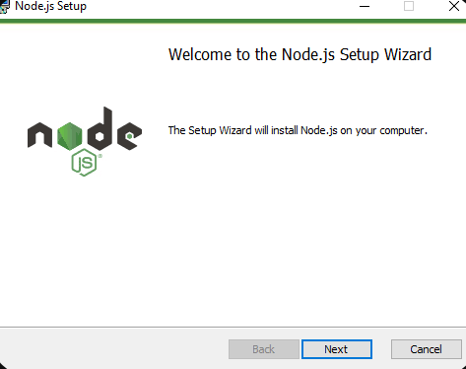

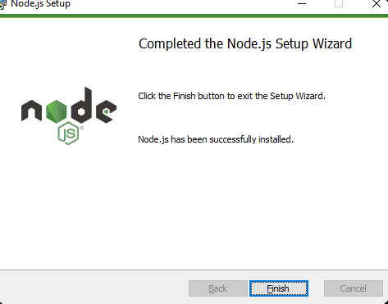

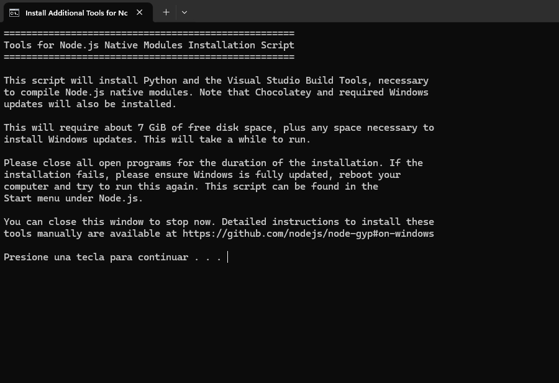

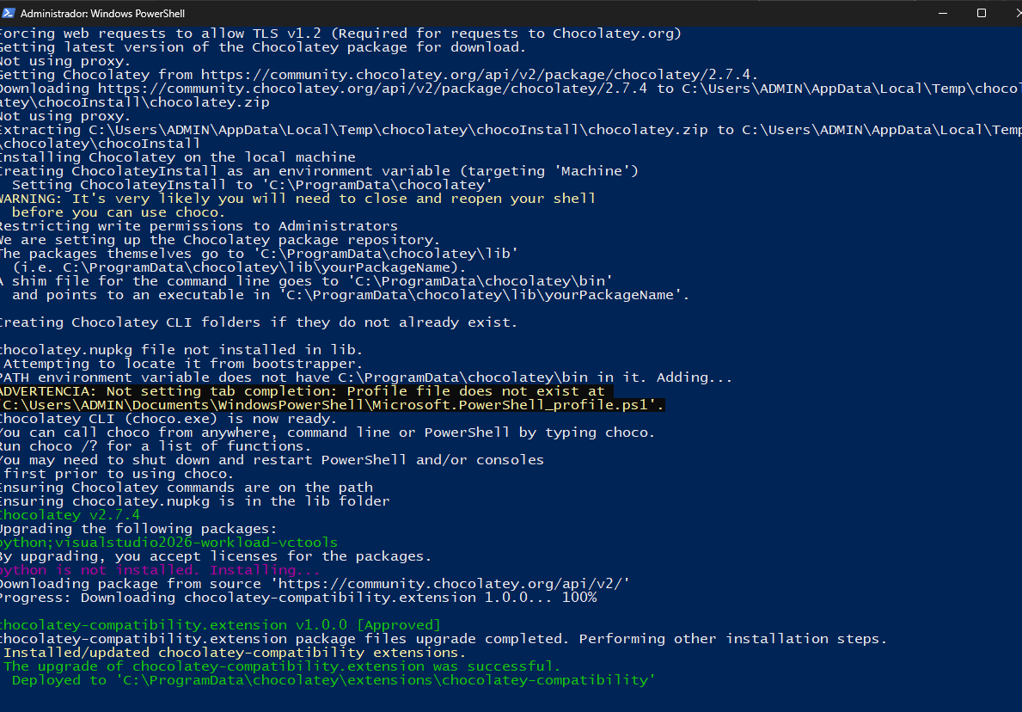

Node.js es un entorno de ejecución de JavaScript fuera del navegador web. Permite ejecutar código JavaScript directamente en el servidor o en tu computadora para construir aplicaciones de backend, APIs, herramientas de terminal y microservicios.

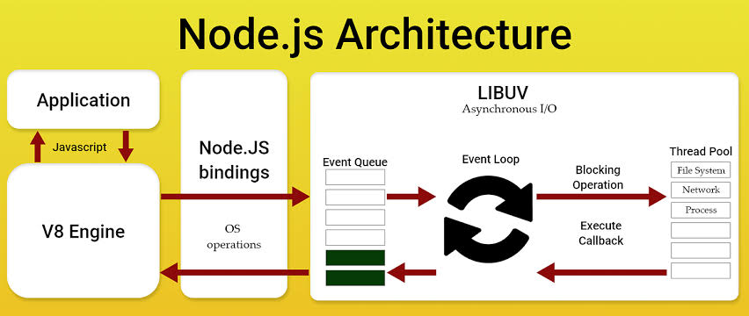

Características principales
- Motor V8: Utiliza el motor de Google Chrome para traducir JavaScript a lenguaje máquina de alta velocidad.
- Modelo Asíncrono e Orientado a Eventos: Maneja múltiples tareas simultáneas sin bloquear el programa, lo que lo hace muy eficiente para aplicaciones en tiempo real.
- Ecosistema NPM: Incluye npm (Node Package Manager), el registro de librerías de software más grande del mundo para instalar módulos de terceros.
Usos comunes
- Servicios web y APIs RESTful.
- Aplicaciones en tiempo real (chats, juegos multijugador, colaboración en vivo con WebSockets).
- Herramientas de comandos (CLI) y automatización de tareas.
- Servidores de desarrollo para frameworks frontend como React, Angular o Vue.

